**附件3：**

**襄垣县审计局2021年度部门决算**

第一部分 概况

一、部门主要职能

主要职能：主管全县审计工作。负责对县财政收支和法律法规规定属于审计监督范围的财务收支的真实、合法和效益进行审计监督，对公共资金、国有资产、国有资源和领导干部履行经济责任情况实行审计全覆盖，对领导干部实行自然资源资产离任审计，对国家和省、市、县有关重大政策措施贯彻落实情况进行跟踪审计。对审计、专项审计调查和核查社会审计机构相关审计报告的结果承担责任，并负有督促被审计单位整改的责任。

二、部门机构设置及决算单位构成情况

1. 根据部门职责分工，本部门内设机构包括内设两室11股：党建办公室、局办公室、审计委员会办公室秘书股、法规审理股、大数据信息股、农业农村股、社保股、稽察内审企业股、财税金融股、教科文卫股、后勤股、固定资产投资股、经济责任审计股。

本部门下属单位包括：本单位无下属单位。

2.人员情况

截止2021年底，我单位在职人员42人，其中：在编在岗人员30人，公益岗 12人.

三、2021年度主要工作完成情况

我局圆满完成了年初确定的《2021年度审计项目计划》继续开展了重大政策跟踪审计，持续深入本级财政预算和部门预算执行情况审计，按上级要求完成了疫情防控资金等专项审计，高质量完成了县委审计委员会确定的经济责任审计和财务收支审计，积极主动完成了全县重点工程项目跟踪监督，同时，围绕全县中心工作，完成了领导交办的其他事项。

第二部分　2021年度部门决算公开报表

1. 收入支出决算总表

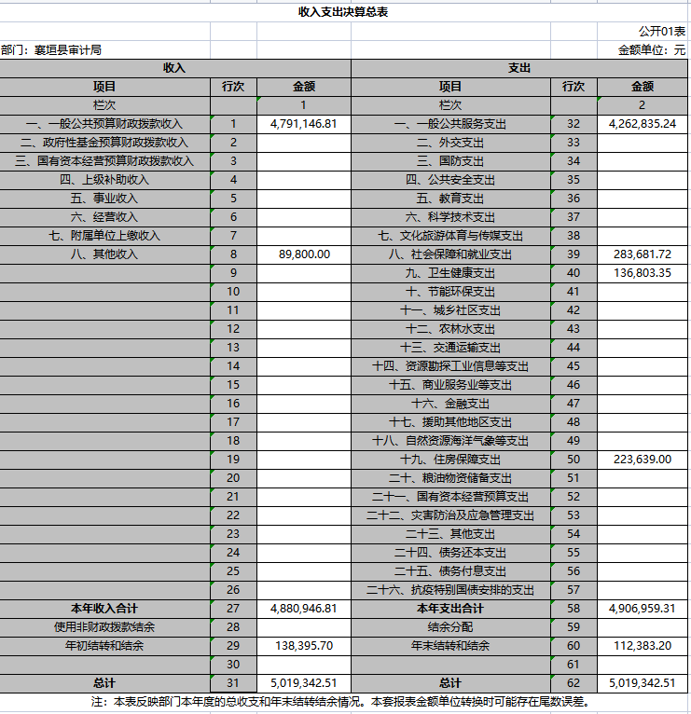

1. 收入决算表

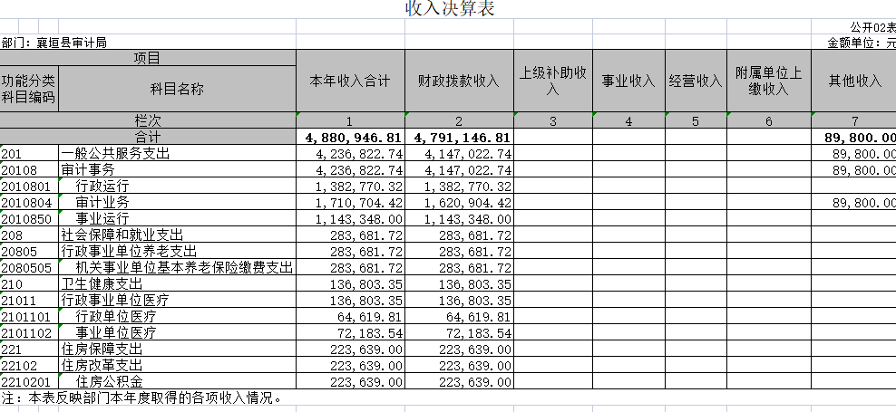

1. 支出决算表

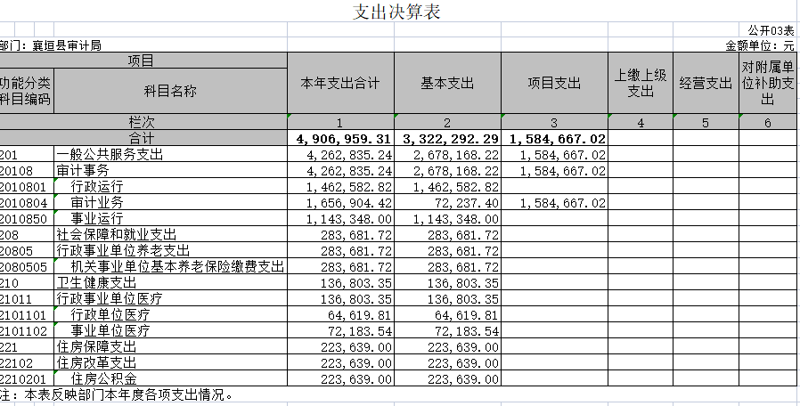

1. 财政拨款收入支出决算总表

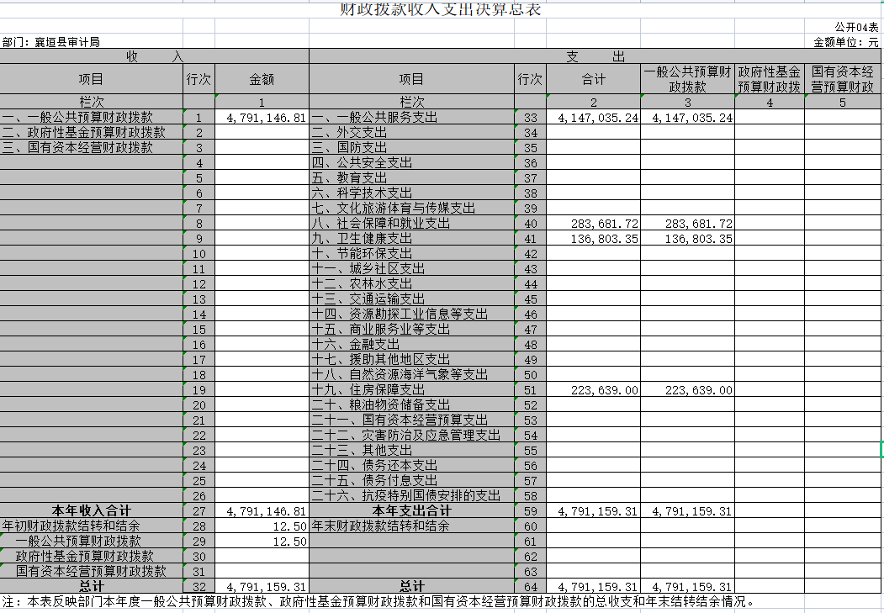

1. 一般公共预算财政拨款支出决算表（一）

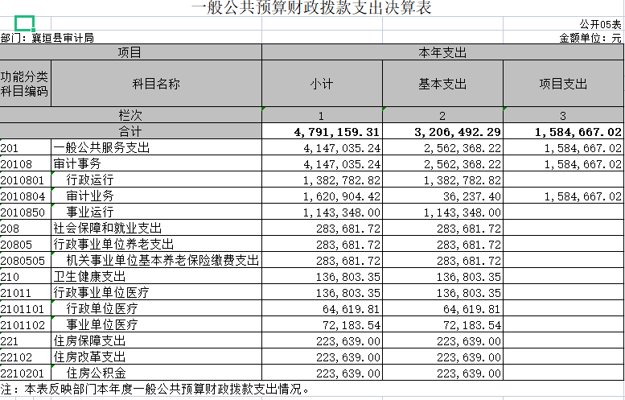

1. 一般公共预算财政拨款支出决算表（二）

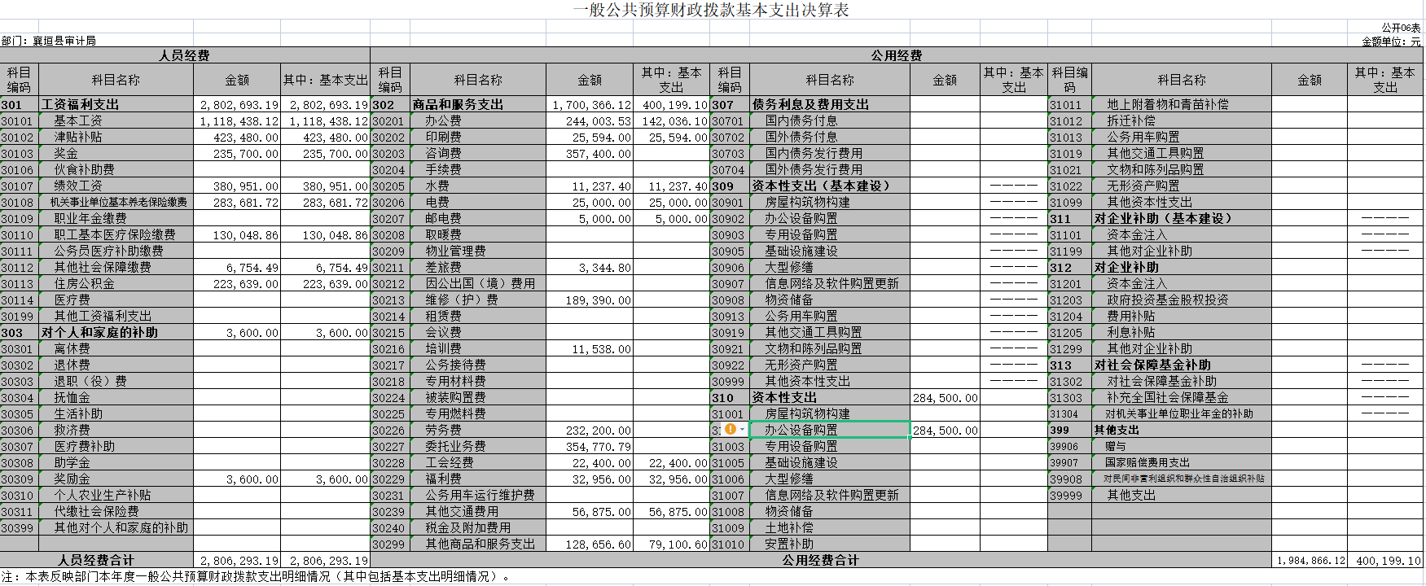

1. 一般公共预算财政拨款“三公”经费支出决算表

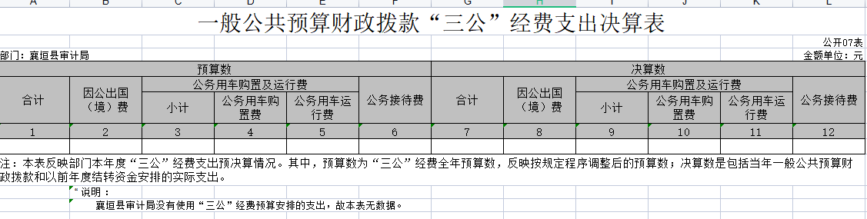

1. 政府性基金预算财政拨款收入支出决算表

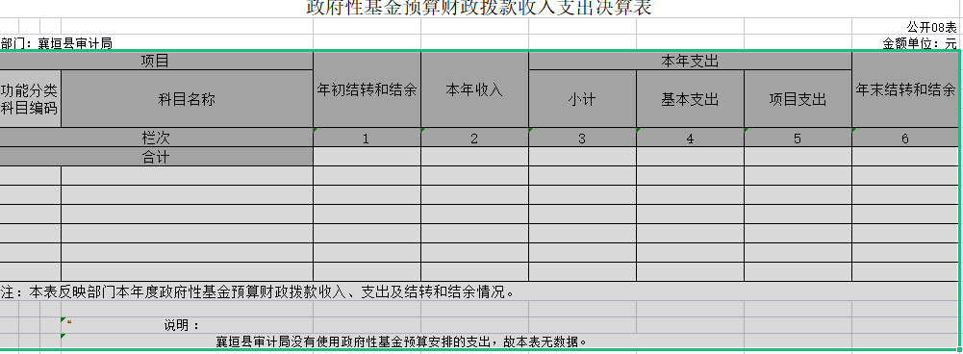

1. 国有资本经营预算财政拨款收入支出决算表

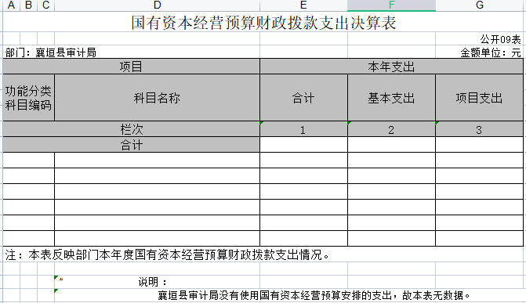

1. 部门决算公开相关信息统计表

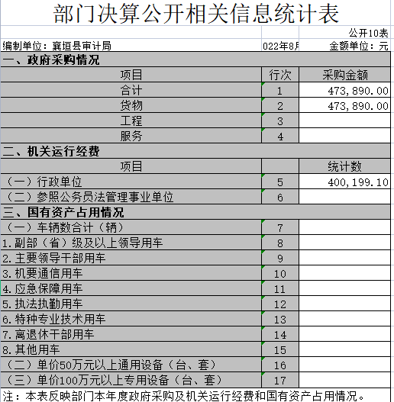

第三部分 2021年度部门决算情况说明

一、2021年度部门决算数据变动情况及原因

我部门2021年度收入479.11万元，其中财政拨款收入479.11万元，较上年增加114.15万元，增加31.2%，原因为增加了专项审计项目及跟踪审计项目；2021年度支出479.11万元，其中财政拨款支出479.11万元，较上年增加114.15万元，增加31.2%，原因是增加了专项审计项目及跟踪审计项目。

二、“三公”经费增减变动原因说明

我部门2021年度“三公”经费0万元，其中公务出国0万元，公务用车购置费0万元，公务用车运行维护费0万元，公务接待0万元。“三公”经费较上年增加0万元，增加0%，2021年我部门发生会议费0万元，较上年增加0万元，增加0%；发生培训费0万元，较上年增加0万元，增加0%。

2021年，我部门因公出国（境）团组数0个，0人次；公务用车购置数0辆，公务用车保有数0辆；国内公务接待批次0个，接待人次0人；国（境）外公务接待批次0个，接待人次0人。接待主要为0事项。

三、机关运行经费增减变动原因说明

襄垣县审计局2021年单位发生机关运行经费财政拨款51.59万元，比2020年决算增加18.58万元，增长59%,原因是聘请专业技术人员劳务费增加。

四、其他说明

（一）政府采购情况

2021年襄垣县审计局政府采购预算49.87万元、决算总额47.39万元，其中：政府采购货物预算47.39万元、决算47.39万元、政府采购工程预算0万元、决算0万元、政府采购服务预算0万元、决算0万元。

1. 政府购买服务指导性目录

本部门2021年无该项支出。

（三）国有资产占有使用情况

1.车辆情况；

本部门无车辆。

2.房屋土地情况；

本部门无房屋土地。

3.其他国有资产占有使用情况。

本部门2021年无其他国有资产。

（四）非税收入和基金执收情况

本部门2021年无非税收入和基金。

（五）单位绩效评价工作情况及评价结果

1.预算绩效管理工作开展情况

根据预算绩效管理要求，2021年我部门组织对项目支出全面开展绩效自评，共计5个项目，共涉及资金234.87万元。评价结果表明本年各项目绩效目标全部达标。

1. 部门决算中项目绩效自评结果

在2021年度部门决算中反映固定资产投资审计中心专项业务经费、经济责任审计中心审计工作经费、审计机关金审工程建设经费、政府投资项目中介审计费、专项资金审计项目经费5个项目绩效自评结果均为优秀。

项目绩效目标完成情况：固定资产投资审计中心专项业务经费项目预算执行率为99.44%；经济责任审计中心审计工作经费项目预算执行率为89.7%；审计机关金审工程建设经费项目预算执行率为95.03%；政府投资项目中介审计费项目预算执行率为47.48%；专项资金审计项目经费项目预算执行率为84.42。

（六）其他

无

第四部分 名词解释

对本部门公开情况中涉及到的专用名词进行解释

（一）基本支出：指为保障机构正常运转、完成日常

工作任务而发生的人员支出和公用支出。

（二）项目支出：指在基本支出之外为完成特定行政任

务和事业发展目标所发生的支出。

（三）“三公”经费：指市直部门用一般公共决算安排的因公出国（境）费、公务用车购置及运行费和公务接待费。其中，因公出国（境）费反映单位公务出国（境）的国际旅费、国外城市间交通费、住宿费、伙食费、培训费、公杂费等支出；公务用车购置费反映公务用车车辆购置支出（含车辆购置税）；公务用车运行维护费反映单位按规定保留的公务用车燃料费、维修费、过路过桥费、保险费、安全奖励费用等支出；公务接待费反映单位按规定开支的各类公务接待（含外宾接待）支出。

（四）机关运行经费：指行政单位和参照公务员法管理的事业单位使用一般公共决算安排的基本支出中的日常公用经费支出。